招标公告

一、项目基本情况
项目名称：采购UPS电池（32块）
预算金额：28800元（超过此预算的报价无效）
采购需求：拟采购UPS电池组件一批，并与我单位机房的UPS系统进行集成。
- 需要与之配套的UPS主机型号如下图：
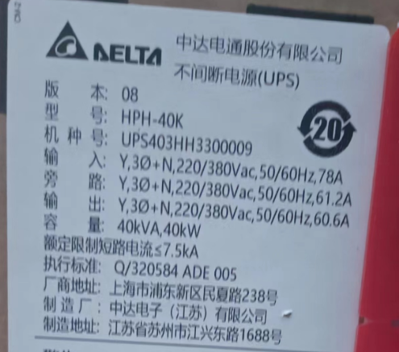
投标人所投电池应与UPS主机具有较高的兼容性，能保证UPS主机的正常工作。
2、电池相关参数
2 | 免维护蓄电池 | 1、12V 100AH 阀控式密封铅酸蓄电池，原厂质保三年；  2、安全阀要求：安全阀应具有自动开启和自动关闭的功能，其开阀压应是1～20kpa，闭阀压应是1～15kpa。  3、电池内阻：蓄电池最大内阻＜4mΩ，同组蓄电池内阻偏差＜0.8%。  4、蓄电池正负极板均采用铅钙锡铝合金，工艺为涂膏式平板电极，内阻低、输出电流大。  5、通过信息产业部泰尔认证，提供检测报告复印件加盖公章。  6、蓄电池电压均衡性满足：电池静置24小时后测量，各单体开路电压最高最低之差≤100mV；完全充电后，电池进入浮充状态24小时后测量，各单体开路电压最高最低之差≤480mV。  7、气密性：蓄电池应能承受50kpa的正压或负压而不破裂、不开胶，压力释放后壳体无残余变形。  8、密封反应效率：蓄电池密封反应效率应≥99%。  9、防酸雾性能：蓄电池采用全密封防泄漏结构，外壳无异常变形、裂纹及污迹，上盖及端子无损伤，正常工作时无酸雾逸出。  10、防爆性能：蓄电池槽、盖有阻燃性。蓄电池遇火时，内部应不引燃、不引爆。  11、为便于蓄电池的连接，电池应选用前置端子，正负极性及端子有明显标志。  12、蓄电池应能适应在线状态检测装置的接入。在整个使用寿命周期内无须添加电解液。  13、蓄电池自放电率：每月不大于3%。  14、容量保存率：蓄电池静置28天后其容量保存率≥96%。  15、蓄电池应采用嵌入式内螺纹铜端子，以避免端子热膨胀造成密封破坏的问题。同时，蓄电池内部结构应针对极板膨胀伸长的问题进行针对性设计，以有效解决极板膨胀对极柱造成的应力，从而避免电池端子处出现泄漏。  16、投标方应提供蓄电池连接条、电缆、电池柜/架等附件，蓄电池间的连接条应有绝缘护套。  17、蓄电池必须为同批次产品，并在电池壳体标明包含生产日期的批号、电池类型等标识。  18、蓄电池供应商需提供电池检查主机、检测模块、软件、及协议上行接口开放，配合原机房监控进行检测。  19、投标方的投标货物不得采用代工方式（OEM）生产的产品。

二、申请人的资格要求
1、具有中华人民共和国合法的企业独立法人资格，具有与本项目相适应的经营范围和技术能力（提供法人或者其他组织的营业执照）。
2、满足《中华人民共和国政府采购法》第二十二条规定。
3、落实政府采购政策需满足的资格要求：申请单位负责人为同一人或者存在控股、管理关系的不同单位，不得同时参加本项目的投标；本项目不接受联合体。

三、获取招标文件
时间：2024年6月17日至2024年6月21日（提供期限自本公告发布之日起不得少于5个工作日），每天上午8时至12时，下午14时30分至18时 （北京时间，法定节假日除外）。
地 点 ：运城市盐湖区河东东街426号
方式：在运城市应急管理局办公室获取招标文件，此为获取招标文件的唯一途径，通过其他渠道获取招标文件的不具备投标资格。

四、提交投标文件截止时间、开标时间和地点
提交投标文件截止时间：2024年6月21日18点前（北京时间）（自招标文件开始发出之日起至投标人提交投标文件截止之日止，不得少于5日）
开标时间：拟定于7月1日至5日期间（具体时间另行
通知）地点：运城市应急管理局
招标方式：采取内部控制招标程序

五、公告期限
自本公告发布之日起5个工作日

六、其他补充事宜
无。

七、对本次招标提出询问，请按以下方式联系
1、采购人信息
名 称：运城市应急管理局
地 址：运城市盐湖区河东东街426号
联系方式：0359-2092048
2、项目联系方式
项目联系人：卫瑞萍
电 话：0359-2381116

